Ahr - OenoRando
« Gulliver in Rotwein-Lilliput » : la citation est de Stuart Pigott mais on ne peut s’empêcher d’approuver la justesse de ce qui n’est pas qu’un bon mot.
Un bon marcheur arriverait à parcourir la région d’ouest en est en une journée : 565 Ha de vignes accrochées à des coteaux à la pente parfois vertigineuse sur 30 kms de vallée entre Altenahr et Heimersheim. Une des petites régions viticoles d’Europe, une des plus « nordiste » également puisqu’elle se situe au niveau du 50ème parallèle nord, là où la vigne n’a que peu de chance de produire un raisin de qualité. Et pourtant…
Etonnamment, le rouge est prédominant et les vins de pinot noir (spätburgunder) prennent de plus en plus une stature qui les range parmi les plus séduisants et originaux de ce cépage.
Sans être chargée du romantisme vrai ou de pacotille que l’on peut rencontrer sur le Rhin tout proche, la vallée ne manque pas de pittoresque dans sa partie ouest jusque Walporzheim et Ahrweiler (dont le centre piétonnier veut conserver une certaine allure d’époque sans vraiment y arriver) et permet des coups d’œil saisissants pour ceux qui apprécient une nature restée en apparence relativement intacte, agricole ou forestière. En revanche, plus on rapproche de l’embouchure avec le Rhin, plus l’urbanisation prend de la place et donne le curieux sentiment d’hésiter entre industrialisation et campagne agricole où les coteaux ont vue imprenable sur des zones bâties sans intérêt particulier. Cela dit, on peut encore trouver un charme bucolique par endroit, par exemple en rêvassant sous un chêne dans le Kapellenberg, dernier vignoble significatif vers l’est.
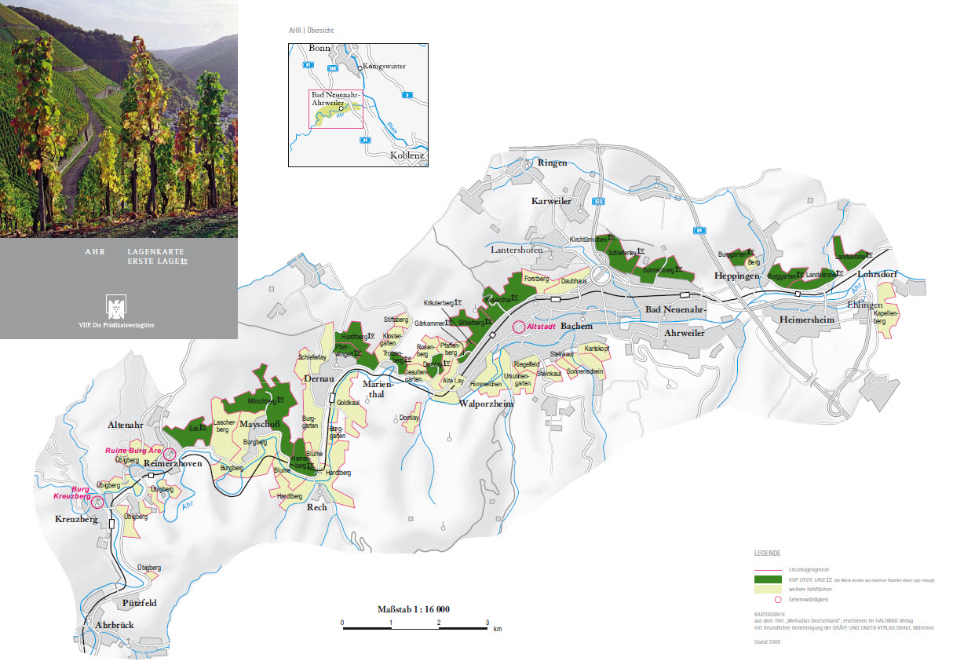

Si la rivière coule paisiblement de l’ouest vers l’est (pour se jeter dans le Rhin au sud de Remagen), ses méandres provoquent de fréquents changements d’orientation du flanc nord (rive gauche) de la vallée, orientation qui varie également au gré des nombreux vallons transversaux qui y creusent leur sillon. Le vignoble n’est donc pas aussi homogène que l’on pourrait le croire en matière d’exposition, même si les meilleures parcelles sont souvent orientées au sud. Il en va de même pour les sols où l’on rencontre schistes, grauwacke, loess et argiles fins en proportion variable selon la pente et les endroits. En général, on distinguera toutefois deux grandes catégories dans les vins : ceux issus de terrains très caillouteux à dominante schisteuse (Schieferboden) auxquels on pourrait associer les zones à dominante gréseuse (Grauwackeboden) et les autres, à dominante loess / argiles (Lösslehm) voire alluvionnaires en fond de vallée. Les premiers donnent des vins plus élégants, plus fins et subtils alors que les seconds produisent des crus plus amples. Dans la pratique, les lieux-dit délimités (Lagen) présentent rarement une homogénéité géologique parfaite, comme on le constatera au fil de la promenade.
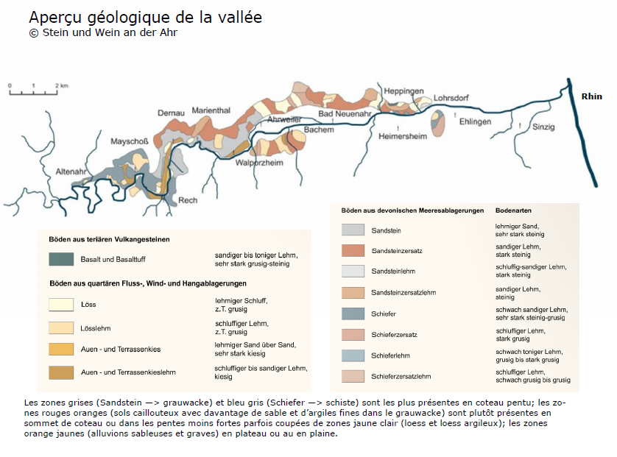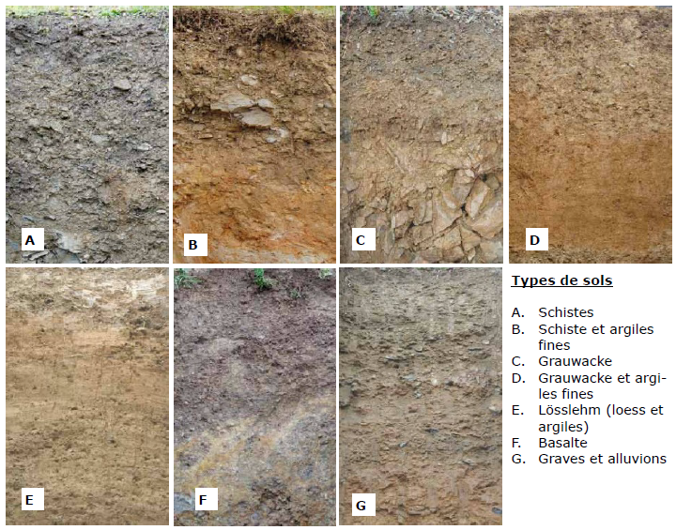

Parfois, sur une même dénomination, on peut donc trouver tout et (presque) son contraire d’autant qu’une délimitation large des vignobles pourrait conduire aussi à une disparité de qualité. Le meilleur exemple de ce patchwork en est le cru (Lage) Mönchberg à Mayschoss : 60 ha implanté sur un cirque d’orientation est à ouest, traversé par une mini-vallée et des coteaux qui vont du légèrement pentu à la raideur extrême. On y trouve à peu près tous les types de sols de la région et partant, un encépagement des plus varié (voir carte géologique ci-dessous). En fait, c’est un faux problème puisque la plupart des producteurs réservent l’appellation à leurs crus les plus prestigieux où l’adéquation cépage / terroir est patente et le profil gustatif bien cerné. Pour l’entrée et le milieu de gamme inférieur, on en reste principalement au « vin de cépage » avec des origines qui peuvent être variées ou non selon les propriétés (assemblage de raisins provenant de différentes parcelles voire de différentes localités de la région). Différents paramètres peuvent alors entrer en ligne de compte (assemblage de terroir, accent sur l’âge des vignes, le rendement, longueur et type élevage, etc..) pour conférer au vin fini le profil souhaité par son géniteur. Le haut de gamme, mais aussi parfois le milieu de gamme supérieur, isole les différents crus ; chez les producteurs membres du VdP la mention « Grosses Gewächs » est de mise s’il échet mais seuls trois cépages y ont droit (spätburgunder, frühburgunder et riesling). Contrairement à ce qu’on pourrait penser, le vignoble ne se cantonne pas à la rive gauche de l’Ahr et on trouve pas mal de parcelles, moins connues et parfois moins qualitatives sur la rive opposée. Si l’exposition est bonne, les raisins qui en sont issus peuvent même, le cas échéant, être intégrés dans des cuvées de référence en milieu de gamme.
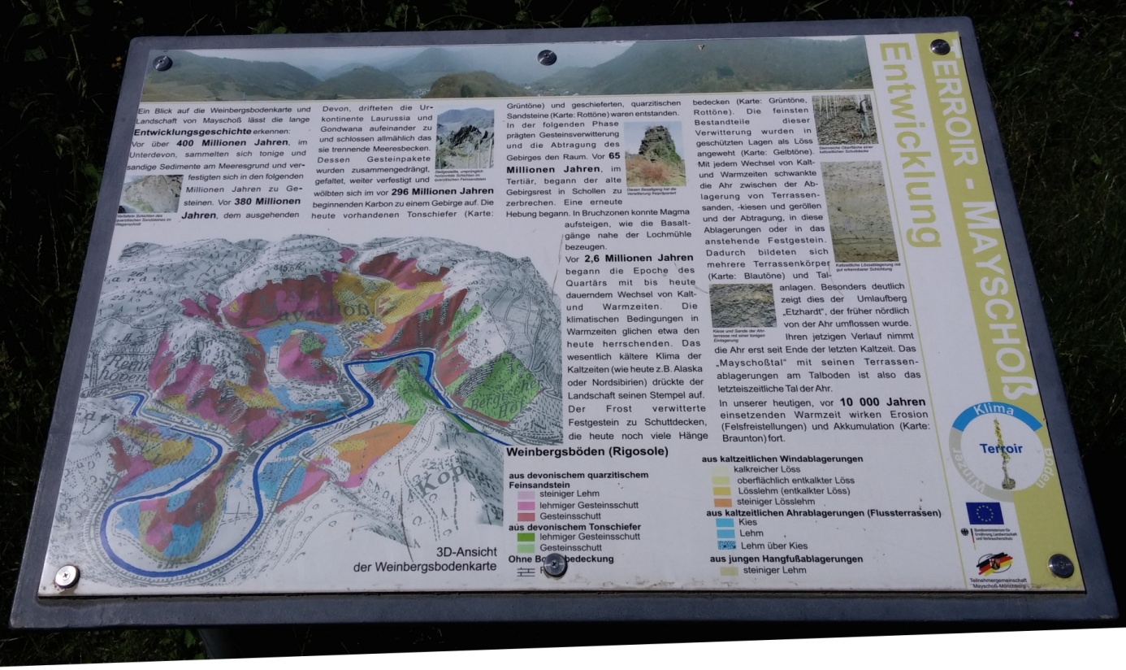
Parcourir le vignoble à pied permet de mieux recadrer ce qu’il nous sera permis de déguster dans le verre. Parmi les constats effectués au gré de nos pas : même si elles sont plutôt minoritaires, toutes les parcelles ne sont pas en coteau et il est planté (rarement, il est vrai) sur des pentes débonnaires qui autorise(raie)nt une bonne mécanisation ; en revanche, certaines autres parcelles sont à ce point vertigineuses que l’on hésiterait à s’y aventurer sans s’encorder. Les plus connues se situent entre ces deux cas de figure mais avec une pente respectable. On observera également que la grosse majorité des vignes sont désherbées chimiquement sous le pied mais enherbées entre les rangs pour peu que les sols ne soient pas à ce point caillouteux que seuls les débris de roche affleurent.Toutefois, ces zones schisteuses ne sont pas si fréquentes et en tout cas beaucoup moins visibles qu’en Moselle.
Sur un autre plan, il faut saluer l’énorme travail didactique effectué sur place même si l’on pourrait regretter qu’il soit unilingue allemand (un exemple figure ci-dessus pour le terroir de Mayschoss). La mise en place du Rotweinwanderweg (sentier du vin rouge) avec ses multiples panneaux explicatifs est une réussite qui devrait inspirer d’autres régions.
Ce sentier sera le fil rouge qui guidera d’ouest en est, au fil des localités et vignobles, la suite de nos impressions : photos (toutes personnelles avec une qualité moyenne pour laquelle j’espère quelque indulgence), dégustations (on en profitera pour insérer ici les CR des bouteilles dégustées également lors des sessions « pinot noir Europe »), données sur les lieux (Lagen) les plus importants (sources : www.ahrxwein.de ; www.ahrwein.de et sur papier l’excellent ouvrage collectif « Weinatlas Deutschland », la remarquable plaquette éditée par Ahrwein «Stein und Wein an der Ahr » et les données du Deutsches Weininstitut). La plupart du temps, on se limitera au spätburgunder, pierre angulaire de la région.
Il faut comprendre cette contribution comme un simple témoignage, rien de plus rien de moins, de quelques périgrinations sur place avec le souci de les relier tant soit peu à quelques éléments plus factuels sur ce magnifique terroir et les vins de grands intérêt et plaisir qui y sont produits.

Partie 1 de Altenahr à Rech
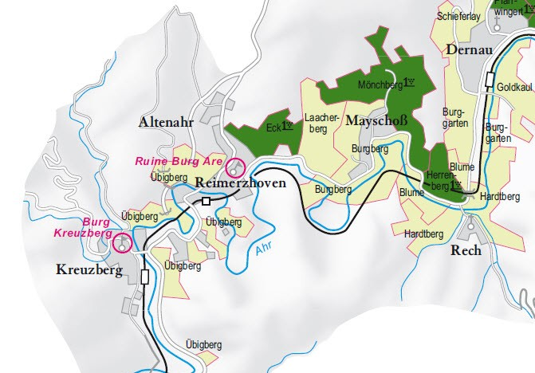
ALTENAHR
Übigberg
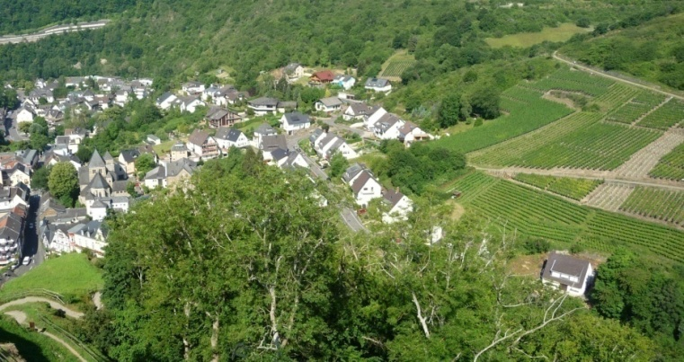Photo prises des ruines du Burg Are
Un peu tombé en désuétude, ce vignoble jadis très éclaté (plusieurs sous parcelles disséminées sur Altenahr et environs) représente aujourd’hui peu de chose mais une partie vient d’être replantée.
Exposition | Sud pour la partie exploitée
Sols / Sous-sols | Grauwacke et schistes délités
Altitude / pente | 150 à 240 m / pente moyenne à forte (80% de pente raide)
Superficie | < 2 Ha sur 32 Ha à l’origine
Encépagement | Riesling, weissburgunder, spätburgunder

Altenahrer Eichert Spätburgunder 2014 – Michael Fiebrich (19,00 €)
Petit et jeune domaine en culture Bio (créé en 2008) adepte des interventions aussi limitées que possible tant à la vigne qu’à la cave. Eichert est une parcelle spécifique de l’Übigberg.
Ce vin est un OVNI (origine vinique non identifiée) tellement il tranche aromatiquement avec ses pairs. Le premier nez est légèrement réduit (« crin de cheval », chambre à air) puis il s’ouvre sur un fruit acidulé (compote d’airelles, groseille) avec une note végétale marquée (ronce) et de curieuses senteurs de craie. En bouche, après une attaque un peu raide, c’est strict, nerveux avec des tanins accrocheurs mais fins, très personnel. Aucune trace de bois malgré l’élevage en chêne neuf français. Rustique avec une impression de maturité minimaliste (effet millésime ?). Coing et épices en rétro et finale brute légèrement réglissée.
Vin étonnant et original (en dehors des standards de l’appellation)
Eck (1ste Lage)
Vignoble partagé en deux parties par un éperon boisé, qui marque une césure entre deux zones aux composantes géologiques différentes. La partie qui domine Reimerzhoven (à droite sur la photo 2) est nettement moins pentue.
Exposition | Sud / Sud-Est
Sols / Sous-sols | Grauwacke et schistes délités caillouteux pour la partie gauche (Burg Are) ; dominante d’argiles fines et loess sur la partie droite (Reimerzhoven)
Altitude / pente | 150 à 260 m / pente moyenne à forte (inclinaison de 60% sur la partie gauche et de 30 à 40% sur la partie droite)
Superficie | 22 Ha dont 9 plantés
Encépagement | Spätburgunder 6 ha, riesling 3 ha

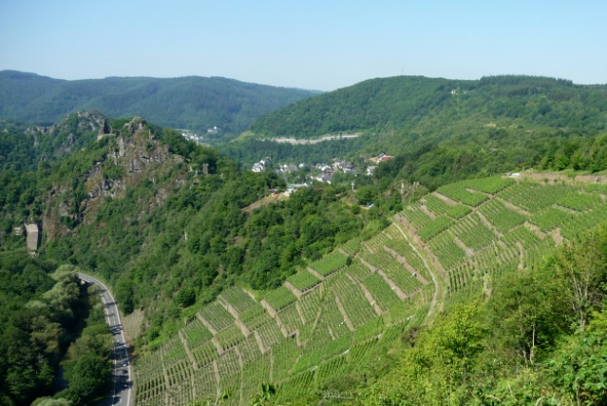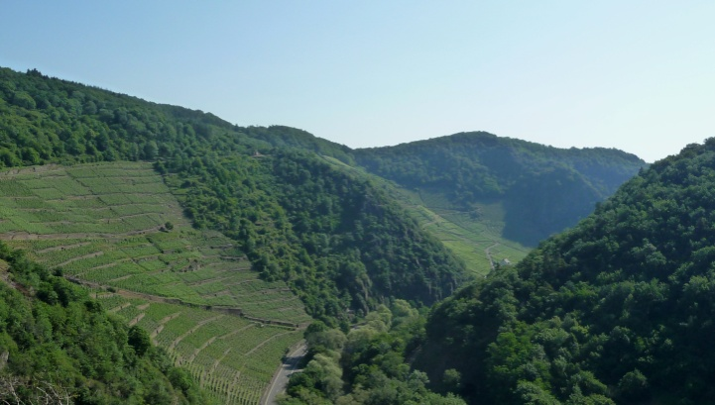
Altenahrer Eck Spätburgunder Grosses Gewächs 2013 – Deutzerhof (52,00 €)
Faut-il encore présenter ce domaine ? Feu Wolfgang Hehle fut une des figures marquantes de la région. Son épouse et le maître de chais, Hans-Jörg Lüchau, continuent l’esprit du domaine avec fidelité et engagement. Des vins qui n’ont sans doute pas la netteté bourguignonne de Stodden ou la fine complexité de Mayer Näkel mais qui figurent indubitablement dans le top 5 de la région.
Au départ fermé, le nez exprime assez rapidement des senteurs de terre, de fruit noir (sureau), de raisin de corinthe et de réglisse avec des notes balsamiques et florales à l’aération. C’est d’une bonne complexité, profond et aristocratique mais d’une intensité qui demeure moyenne. En bouche, l’attaque est fine, précise, assez stricte. La matière est serrée, ferme et fraîche. Belle acidité et tanins mûrs. Grande longueur. C’est manifestement un vin de haute stature, puissant, riche et musclé dont le potentiel ne s’exprime pas encore complètement aujourd’hui malgré le fait qu’il donne déjà pas mal de plaisir. Grand vin en devenir, proche par son style d’un grand cru de Gevrey.
MAYSCHOSS
Mönchberg (1ste Lage)
Exposition | Sud-Est à Ouest selon les parcelles
Sols / Sous-sols | Schistes délités caillouteux à très caillouteux pour les parties pentues ; les autres parties présentent principalement des argiles fines avec une proportion variable de grauwacke et schistes en sous couche
Altitude / pente | 140 à 260 m / pente faible à forte (inclinaison de 10% à 70% selon les endroits)
Superficie | 71 Ha dont 60 plantés
Encépagement | Spätburgunder31 ha, riesling15 ha, regent 4 ha, frühburgunder 3 ha, weissburgunder 2 ha, autres rouges 3 ha, autresblancs 2 ha
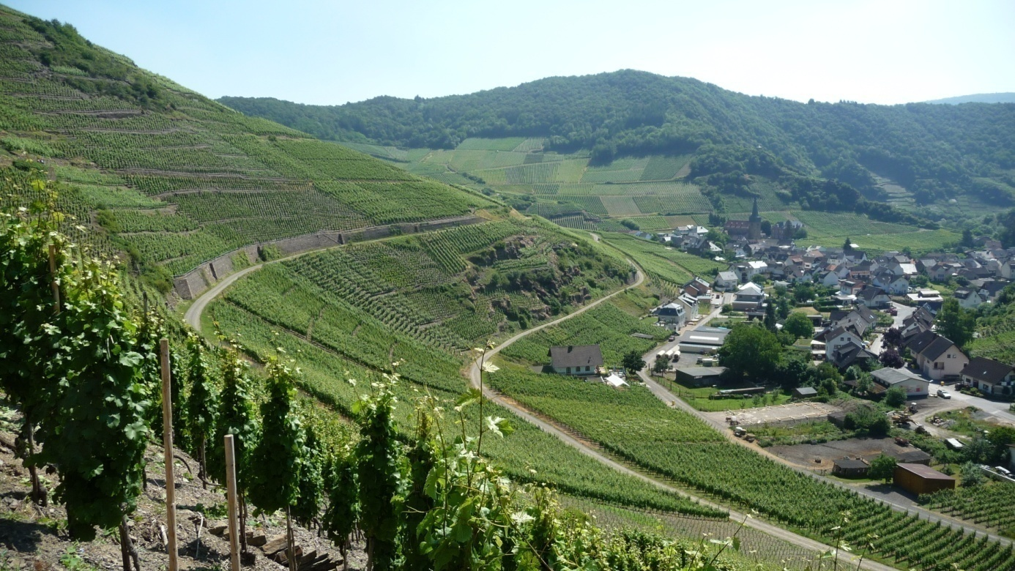
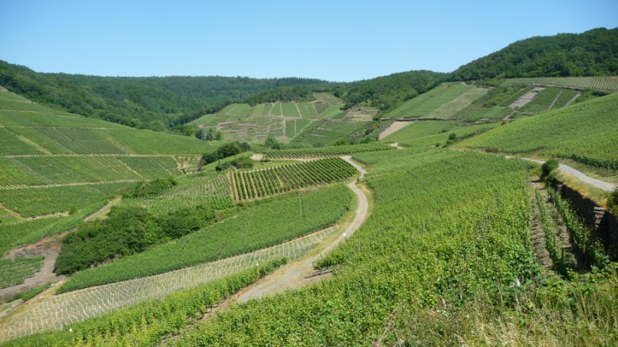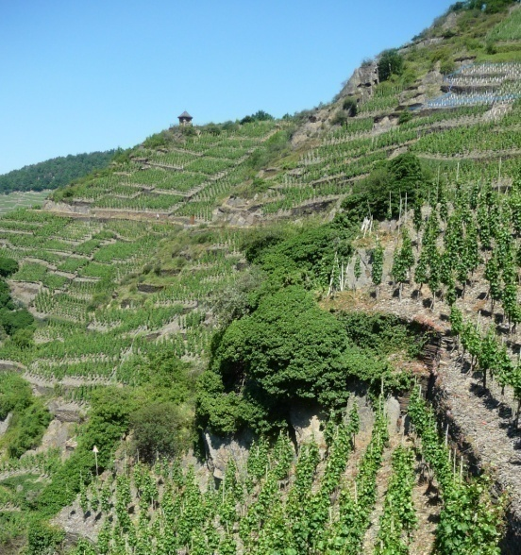
Mayschosser Mönchberg Spätburgunder Grosses Gewächs 2013 – Deutzerhof (52,00 €)
Après un premier nez boisé qui s’estompe vite à l’aération, le vin exprime beaucoup de parfums passant des fruits mûrs (cerise noire, sureau, prune) aux épices de l’élevage (clou de girofle, vanille) et aux notes florale. C’est plutôt complexe, féminin et très élégant. En bouche, on retrouve finesse, douceur et précision. Le volume n’est pas d’énorme ampleur mais c’est bien détaillé, frais sans aucune verdeur, soyeux (tanins imperceptibles) et de belle longueur sur les fruits épicés avec un petit côté salivant intéressant. Sans doute assez consensuel, comme souvent au Deutzerhof, mais plein de charme. Très belle bouteille
RECH
Herrenberg (1ste Lage)
Le vignoble forme un coude marqué suivant un méandre de l’Ahr avec une partie d’exposition sud (photos 1 à3) sauvage, pentue et terrassée et une partie réaménagée, moins pentue, regardant l’est (photo 4 – haut du coteau).
Exposition | Sud à Est selon les parcelles
Sols / Sous-sols | Grauwacke délités caillouteux à très caillouteux pour les parties pentues (principalement en exposition sud) ; les autres parties présentent des argiles fines sableuses et du loess
Altitude / pente | 130 à 260 m / pente moyenne à forte (inclinaison de 25% à 70% selon les endroits)
Superficie | 27 Ha dont 17 plantés
Encépagement | Spätburgunder10 ha, portugieser 3 ha, frühburgunder 1 ha, riesling 3 ha
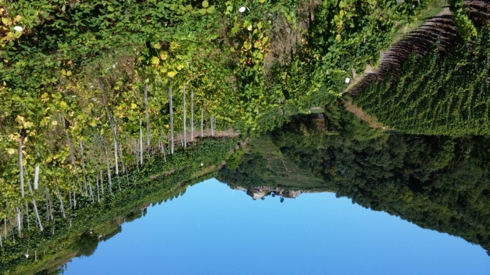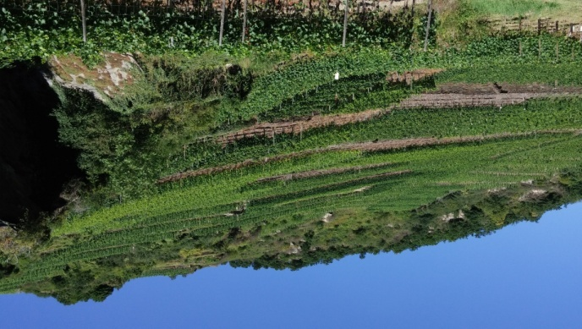
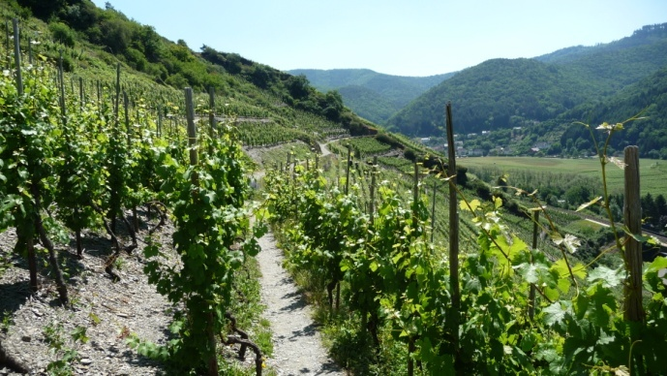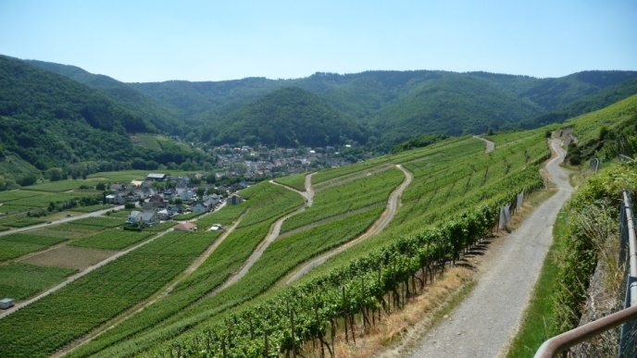

Recher Herrenberg Spätburgunder 2014 – Maibachfarm (29,00 €)
Domaine en polyculture (élevage d’ovins, arbres fruitiers, vignes) en agriculture bio. Les vignes (9,5 ha) sont devenues l’activité principale depuis quelques temps avec 3 « cuvées phares» élévées en barriques (Herrenberg, Silberberg et un assemblage d’autres parcelles).
On prend les choses à l’envers et on commence par un nez subtilement floral, évoluant vers les épices fines et un boisé léger élégant. Viennent ensuite les arômes fruités (fruits des bois et même à certains moments, fraise des bois marquée), prune ainsi qu’un côté plus végétal (cerfeuil, réglisse). Expressif et léger. La bouche fait preuve d’une grande élégance avec un équilibre parfait, tanins soyeux, fraîcheur légèrement mentholée, grande pureté. Finale rectiligne de classe où ressortent les fruits rouges (framboise). Bouteille à la fois aristocratique et gourmande en constante évolution dans le verre. Grande réussite dans un millésime pas évident.

Partie 2 - De Dernau à Ahrweiler (Walporzheim)
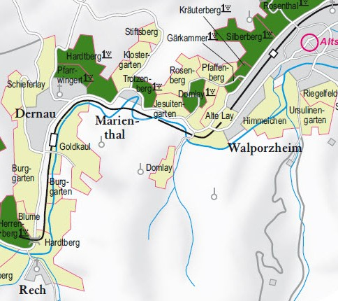
DERNAU
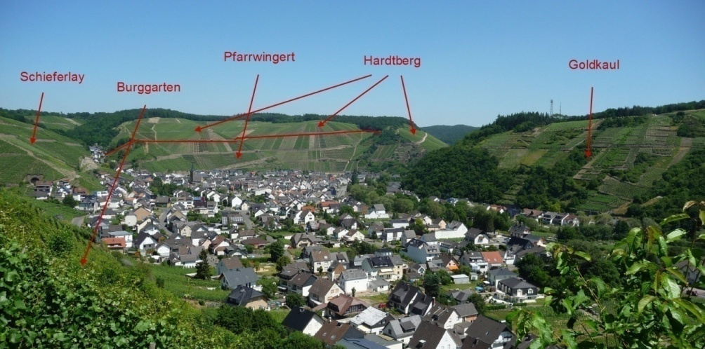
Schieferlay
Exposition | Est à Sud-Ouest
Sols / Sous-sols | Grauwackedélités et argiles fins
Altitude / pente | 125 à 260 m / pentes fortes (90% de pente raide – inclinaison 15 à 50 %)
Superficie | 21 Ha dont 19 Ha en vignes
Encépagement | 15 HaSpätburgunder, 1 Ha Frühburgunder, Portugieser, Regent, Riesling
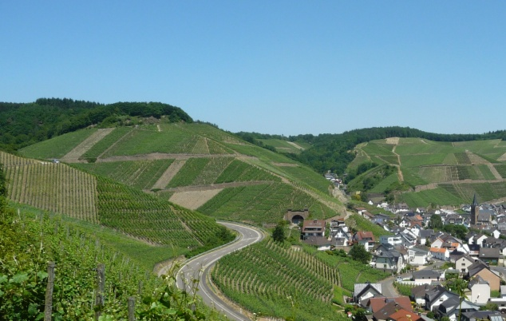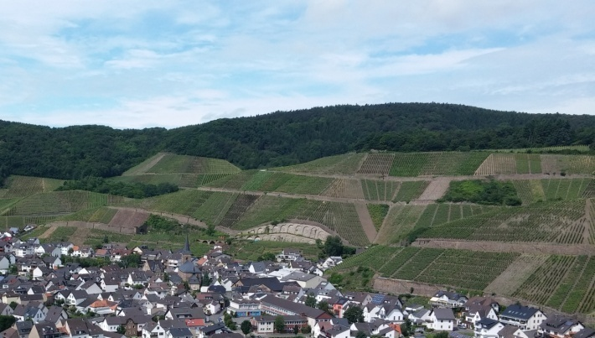
Pfarrwingert (1ste Lage)
Exposition | Sud
Sols / Sous-sols | Grauwacke délités (caillouteux)
Altitude / pente | 125 à 220 m / pentes fortes (90% de pente raide – inclinaison 15 à 60 %)
Superficie | 10 Ha dont 9 Ha en vignes
Encépagement | 7 Ha Spätburgunder, 2 Ha autres variétés
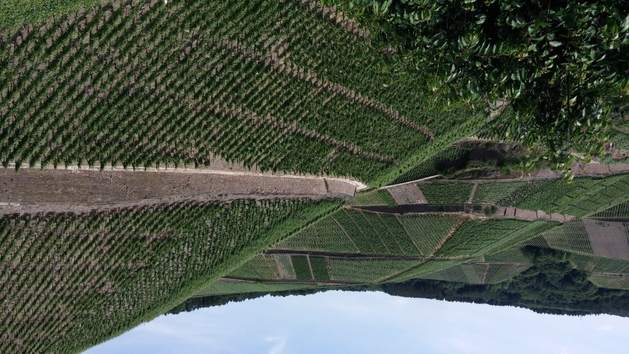
Dernauer Pfarrwingert Spätburgunder 2012 – Gebrüder Bertram (25,50 €)
Petit domaine de 4,5 Ha à Dernau. Cette cuvée issue de vignes de 35 ans, non filtrée , est élevée en barriques neuves pendant 17 mois.
Robe grenat moyen légèrement évoluée. Bouquet d’intensité moyenne mais qui propose de jolis arômes : boisé fin de prime abord (qui s’efface ensuite à l’aération) puis successivement fruits compotés (framboise, prunelle , cerise), notes végétales (réglisse, laurier, feuille morte) et fleurs séchées discrètes. L’attaque et fine, la bouche juteuse sans verdeur ni caractère végétal marqué. La texture est soyeuse avec une matière en demi-corps (pas de surcharge alcoolique comme on pourrait avoir sur un 2011). Retour de l’élevage en fin de bouche avec une retro légèrement torréfiée entrecoupée de notes de réglisse et de menthol. Bonne longueur. A boire à sa température optimale de 16°. Trop chaud ou trop froid, le charme n’opère plus car le vin se renfrogne sur une dominante élevage froid / végétal. Ce n’est pas une cuvée inoubliable malgré ses qualités indéniables mais on en a pour son argent et cela reste largement au niveau d’un très bon village de la côte de Beaune (volnay voire même beaune 1er cru).
Hardtberg (1ste Lage)
Exposition | Partie face à Dernau : Sud avec retours Ouest ; partie vers Marienthal : Sud-Est
Sols / Sous-sols | Partie face à Dernau : grauwacke délités / Vers Marienthal : loess et argiles fins
Altitude / pente | 125 à 260 m / pentes fortes (70% de pente raide – inclinaison 15 à 60 %)
Superficie | 30 Ha dont 22 Ha en vignes
Encépagement | 14 Ha Spätburgunder, 3 Ha Frühburgunder, 3 Ha autres rouges ; 1 Ha blanc
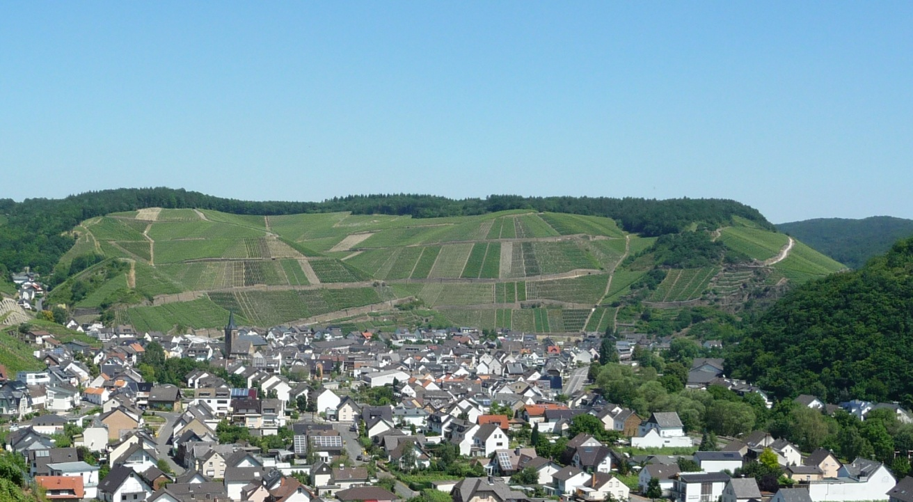
La colline du Hardberg (face à Dernau, seule la partie supérieure reçoit la dénomination ; en revanche tout le coteau à droite vers Marienthal est inclus).
Dernauer Hardtberg Spätburgunder 2011 – Gebrüder Bertram (23,50 €)
Cette cuvée, non filtrée , est élevée en barriques neuves pendant 17 mois
De prime abord, le vin frappe par sa robe plus claire et son bouquet très parfumé. C’est expressif et complexe sur la griotte, le poivre blanc, les fruits macérés et compotés, un boisé élégant, des notes plus terreuses également. Attaque fine qui débouche sur une suite aérée, délicate, ample et fruitée mais où l’alcool prend de plus en plus de place au fur et à mesure que le vin se dévoile et se réchauffe dans le verre. C’est cependant assez subtil et frais malgré que le vin finisse par se tasser légèrement sous l’effet de ses 14,5% vol. Parallèle évident avec un grenache style Reynaud, les fraises en moins. Servir frais.
Dernauer Hardtberg Frühburgunder Grosses Gewächs 2011 – H.J.Kreuzberg (36,00 €)
Premier nez très mûr voire confit, expressif et entêtant sur les fruits compotés (framboise, fruit des bois), nuances de tabac blond et d’épice. Attaque douce, puis, en milieu de bouche, la surmaturité de fruit ne se marie pas encore tout à fait avec l’acidité présente ce qui rend l’ensemble très anguleux et heurté malgré de beaux tanins fondus.
Outre le fait qu’il soit relativement moins mûr et expressif mais sans doute plus subtil, le 2013 présente dans une moindre mesure ce même décalage fruit / acidité que l’on ne retrouve pas dans la cuvée de Frühburgunder C 2014 du domaine à l’aromatique fringante de fruits mûrs et de cuir et à la bouche fraîche, presque tendue, concentrée mais aux tanins souples et bien persistante. Frank Josten, co-propriétaire du domaine, m’a avoué que c’était son coup de cœur de l’instant et je le comprends !
.
MARIENTHAL
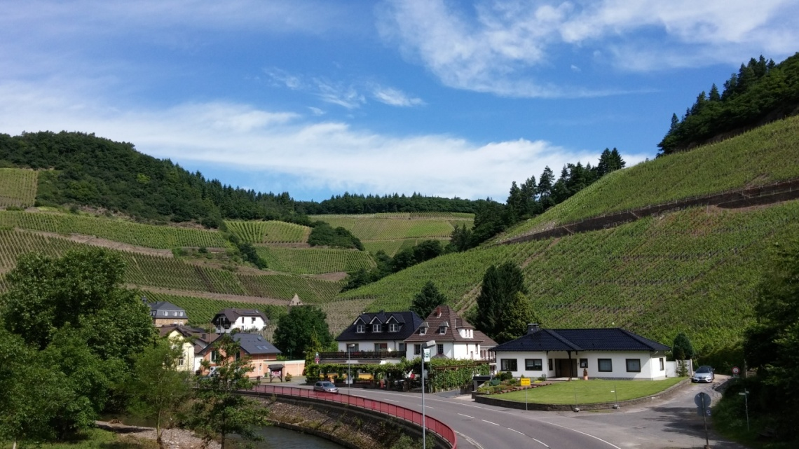
Quelques maisons dans un coude de l’Ahr avec les ruines de l’abbaye transformées en resto pour touristes mais un vignoble très étendu et très varié même si le niveau moyen n’est sans doute pas du même tonneau que ses voisins.
Trotzenberg (1ste Lage)
Exposition | Sud-Sud-Ouest
Sols / Sous-sols | Grauwackedélités / Lösslehm en bas de coteau
Altitude / pente | 120 à 200 m / pentes fortes (100% de pente raide – inclinaison 30 à 45 %)
Superficie | 8 Ha dont 5 Ha en vignes
Encépagement | 3 Ha Spätburgunder, 1 Ha Riesling , 1 Ha autres
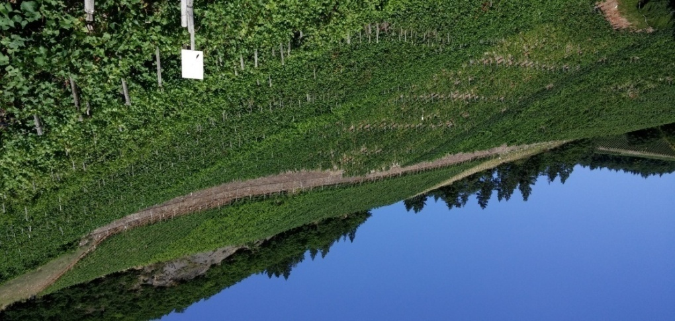
Marienthaler Trotzenberg Spätburgunder 2013 – Paul Schumacher (26,00 €)
Ce petit domaine de moins de 4 Ha, récent (2007), possède de vieilles vignes bien situées. Cette cuvée passe 15 mois en barrique usagées mais 30 % des lots sont passés,au début de l’élevage, en bois neuf pendant 7 mois.
Robe grenat peu soutenu avec des traces d’évolution. Le bouquet est expressif sur les fruits (framboise compotée, prune) et les épices (clou de girofle, macis) provenant sans doute de l’élevage. Le boisé reste délicat, un peu vanillé / caramel / chocolat au lait puis davantage fumé. Après une attaque fine et douce, la bouche se montre élégante, juteuse et soyeuse avec un petit trait de vert qui assure une belle fraîcheur. C’est savoureux avec une matière à laquelle l’aération confère pas mal de volume. Finale d’abord réglissée puis davantage marquée par l’élevage. Cuvée très bien construite assez typique de la région avec une empreinte de bois qui reste malgré tout intégrée à l’ensemble et participe à son profil aromatique général.
Jesuitengarten
Exposition | Sud-Est à Sud-Ouest
Sols / Sous-sols | Grauwacke délités
Altitude / pente | 110 à 250 m / pentes fortes (100% de pente raide – inclinaison 30 à 65 %)
Superficie | 12 Ha dont 7 Ha en vignes
Encépagement | 6 Ha Spätburgunder, 1 Ha Portugieser
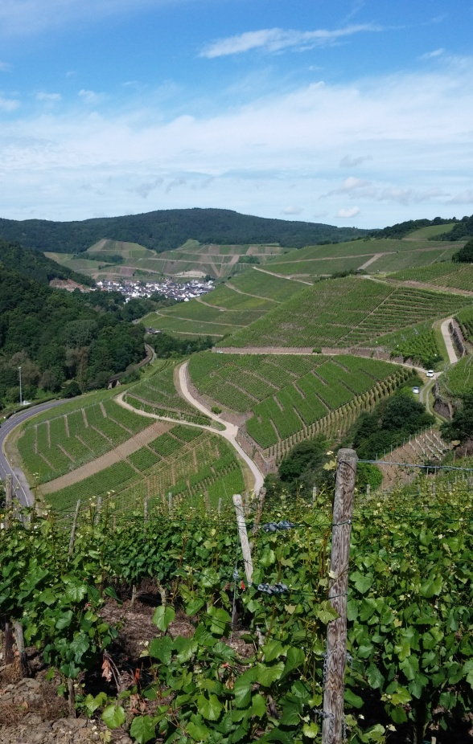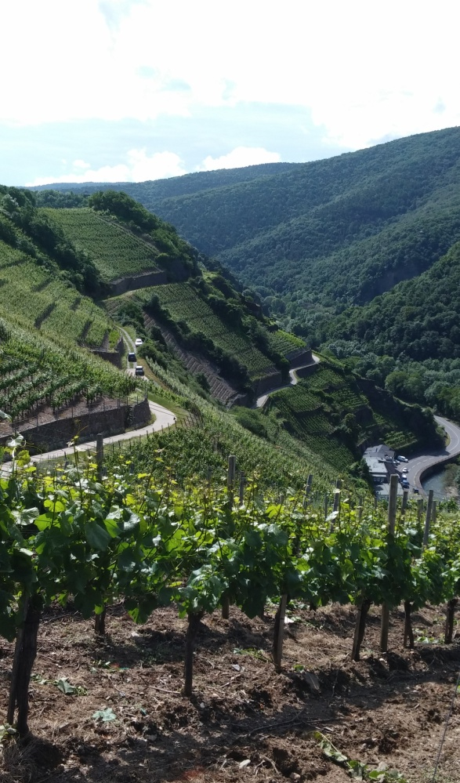
Marienthaler Jesuitengarten Spätburgunder 2014 – Klosterhof-Gilles (7,50 €)
Joli bouquet fruité sur la cerise, à l’intensité mesurée, frais (notes végétales), légèrement fumé sans trop de complexité mais net. La bouche suit cette même ligne avec de la fraîcheur, une maturité de fruit présente mais pas excessive, des tanins souples. Pas une grosse matière ni une longueur énorme mais c’est bien fait et assez agréable à boire sans prise de tête.

Rosenberg
Exposition | Sud-Est à Sud-Ouest
Sols / Sous-sols | Grauwacke délités dans les parties pentues ; argiles et loess profonds ailleurs
Altitude / pente | 200 à 250 m / pentes moyennes (50 % de pente forte – inclinaison 10 à 30 %)
Superficie | 13 Ha en vignes
Encépagement | Très varié avec 9 Ha de rouge et 3 Ha de blanc (spätburgunder non dominant)
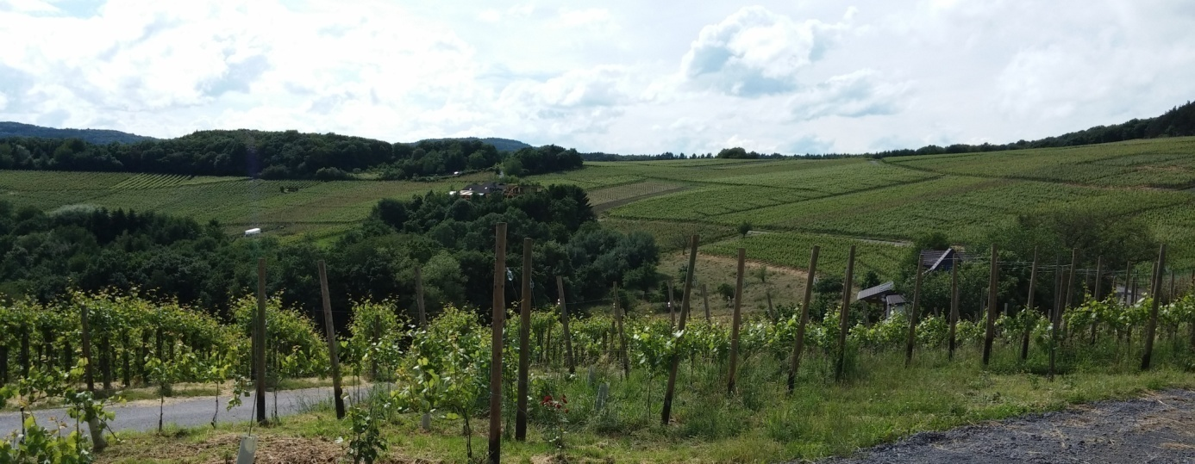
WALPORZHEIM
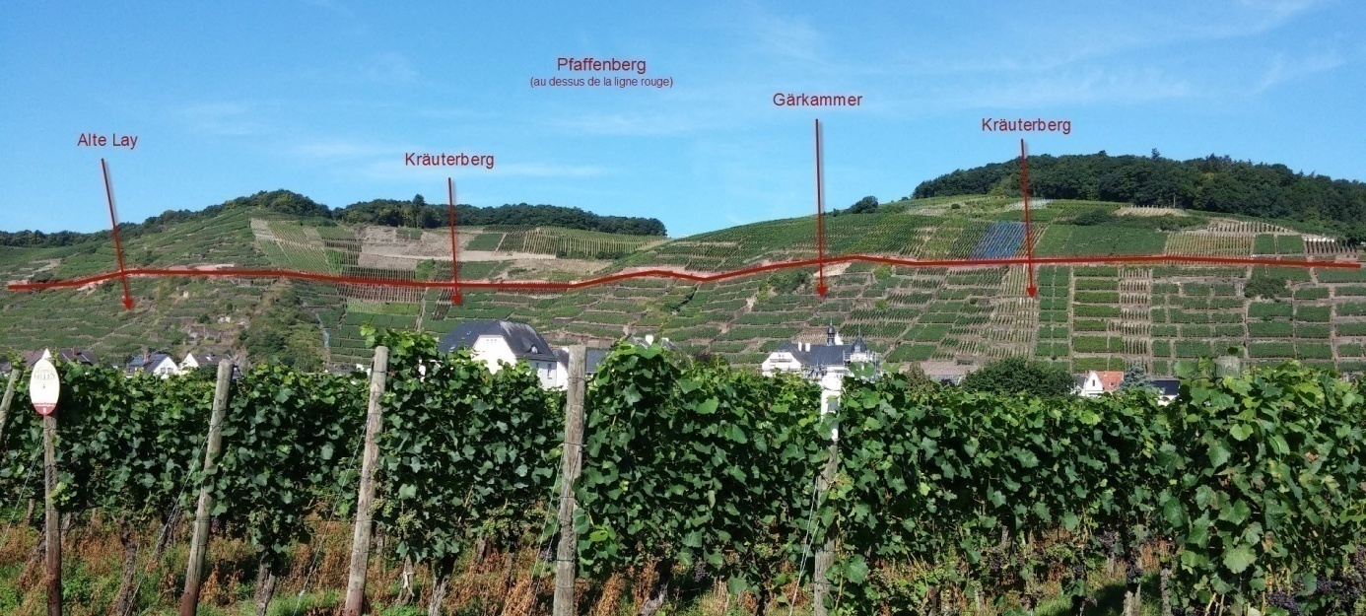
Domlay
Exposition | Sud à Sud-Ouest
Sols / Sous-sols | Grauwackefaiblement argileux pour le coteau ; limons argilo-sableux pour le pied de coteau
Altitude / pente | 110 à 250 m / pentes variées (75% de pente raide – inclinaison 15 à 60 %)
Superficie | 30 Ha dont 9 Ha en vignes
Encépagement | 60 % Spätburgunder, 20% Frühburgunder 10 % Dornfelder
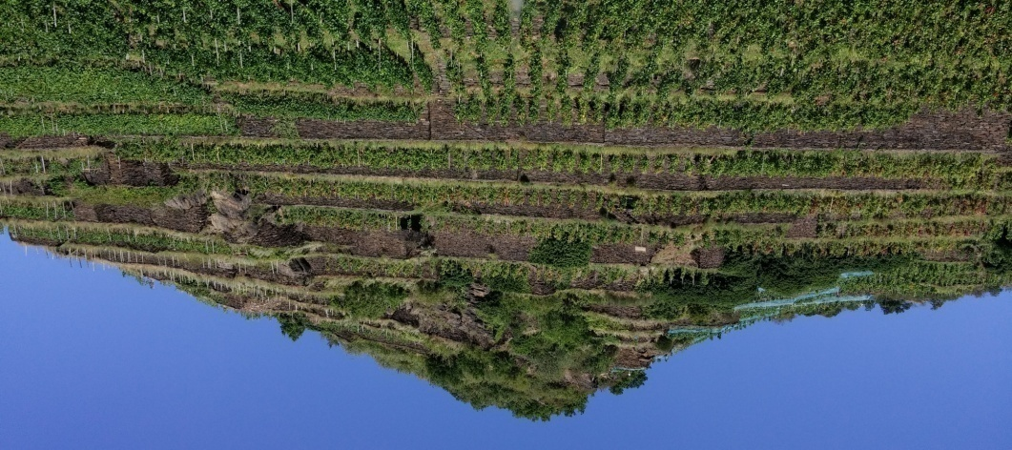
Le Domlay termine la vallée avant le coude vers Marienthal. La partie intéressante est fortement terrassée. Le vignoble est classé en 1er cru par le VdP mais je ne connais pas de domaine qui le vinifie séparément.
Alte Lay
Exposition | Sud / Sud-est
Sols / Sous-sols | Sols squelettiques de grauwacke et schistes (principalement terrassé)
Altitude / pente | 110 à 180 m / pente forte (100% de pente raide – inclinaison 15 à 45 %)
Superficie | 5 Ha
Encépagement | 80 % Spätburgunder, 20% Portugieser
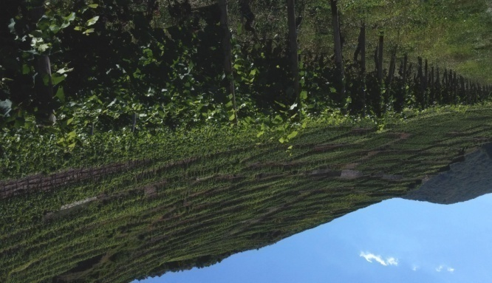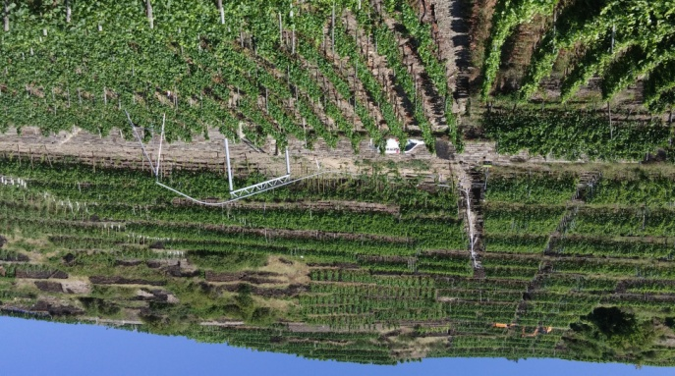
L’Alte Lay est la prolongation du Kräuterberg sur le meme coteau pentu qui domine la localité. Sur la deuxième photo, on peut apercevoir la construction en cours d’un monorail plutôt aérien.
Walporzheimer Alte Lay “Hommage” Spätburgunder 2012 – Brogsitter (29,50 €)
“Hommage” représente le haut de gamme des vins produits par cette entreprise multi-casquettes (producteur, négociant, importateur, caviste). Elevage de 18 mois en barriques partiellement neuves.
La robe grenat profond est un peu trouble. Nez très mûr, sur la prune, la cerise, un peu confituré et en même temps floral (rose). Attaque dense, pleine, fruitée et juteuse. Retour salin et iodé. Balsamique. Matière sans lourdeur ; riche et puissant, les 14% d’alcool sont intégrés et ne masquent pas le pinot. Finale réglissée. Pinot assez gourmand qui ne fait pas dans la dentelle et passe en force plutôt qu’en finesse.

Kräuterberg
Exposition | Sud / Sud-est – Micro climat quasi méditerranéen
Sols / Sous-sols | Schistes et grauwacke ; caillouteux avec zones d’argiles sableux fins en surface
Altitude / pente | 110 à 180 m / pente forte (15 à 60% de pente) - terrassé
Superficie | 4 Ha
Encépagement | 100 % Spätburgunder
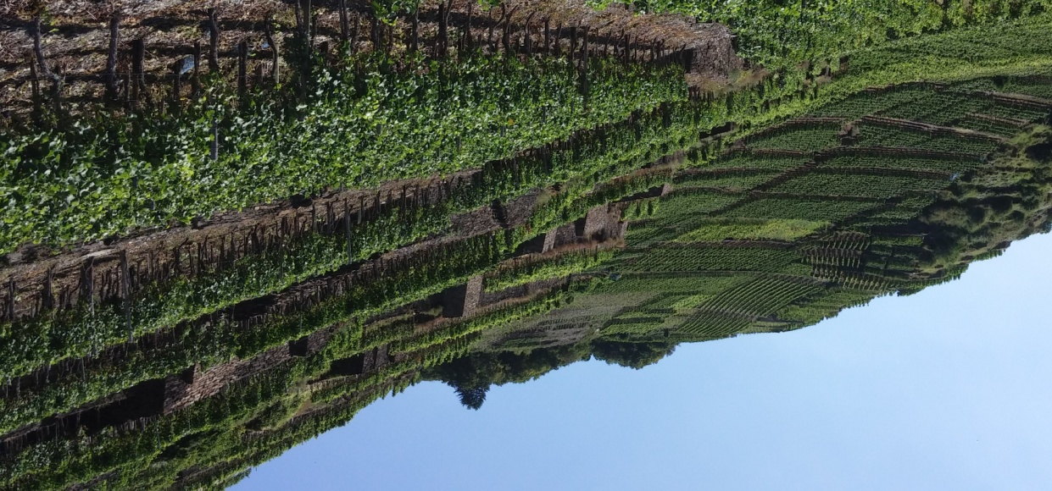
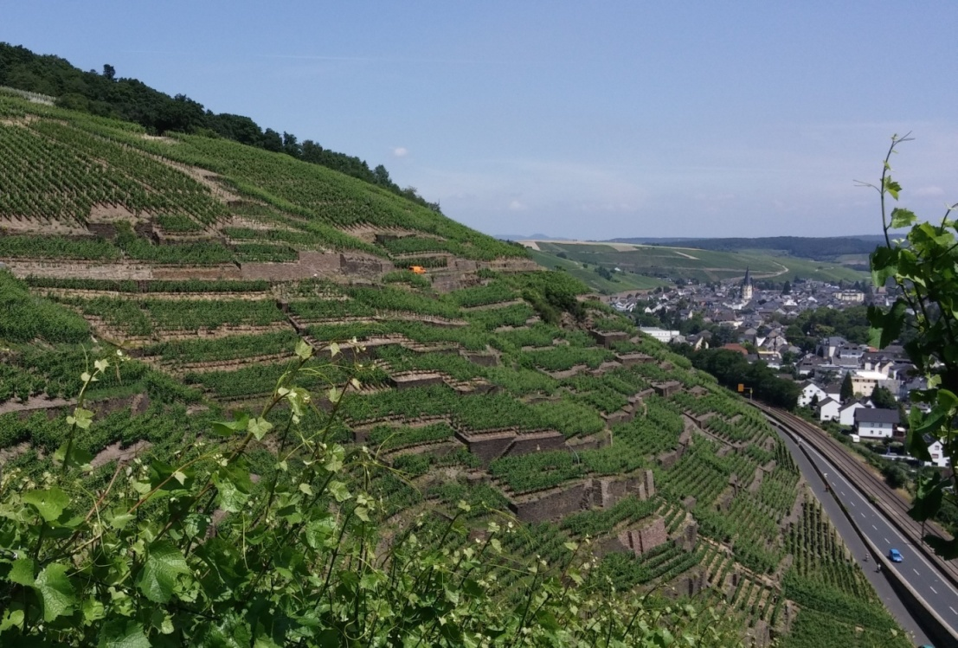
Un des coteaux les plus impressionnants de la vallée, évidemment classé en 1er cru par le VdP, réputé pour donner des vins très bouquetés.
Walporzheimer Kräuterberg Spätburgunder 2012 – Peter Kriechel (25,00 €)
Un des plus gros domaines privé de la région en termes de superficie (25 ha) qui possède des vignes dans de beaux coteaux et qui, manifestement a fait un saut qualitatif durant les dernières années sur certaines cuvées.
On commence sur du bois et des notes un peu fumées mais l’aération donne du souffle à cette cuvée. Le bouquet devient plus séducteur et complexe sur les fruits (framboise, cassis, mûre), les épices (laurier sauge) et une touche florale. L’attaque est précise, débouche sur une structure enrobée et juteuse avec des tanins sableux mûrs et doux. Très belle fraîcheur qui donne de l’élan et de l’énergie. A la longue, le nez tend à s’étioler pour laisser place à la structure mais sans desservir fondamentalement le vin. Très belle bouteille et, qui plus est, à un prix attractif.
Walporzheimer Kräuterberg Spätburgunder 2012 Goldkapsel– Peter Kriechel (40,00 €)
Par rapport à la cuvée précédente, la matière est plus riche et plus puissante avec une structure imposante mais en revanche, les arômes sont peu expressifs à ce stade. On a le sentiment que cette cuvée va dans le même sens que la précédente avec tous les éléments majorés… sauf la finesse. A attendre impérativement. A ce stade, la cuvée « normale » est bien plus intéressante.
Walporzheimer Kräuterberg Spätburgunder Grosses Gewächs2011 – Mayer-Näkel (65,00 €)
(Dégustation lors de « Pinot Europe »). Un cru de très haut niveau moins par sa complexité aromatique pourtant bien réelle que par la classe de sa construction en bouche alliant puissance, finesse, délicatesse et longueur à peine entamée par une petite pointe d’alcool. Une texture de velours et des amers magnifiques. Grande bouteille recueillant des superlatifs mérités.
Gärkammer
Exposition | Sud – Micro climat quasi méditerranéen
Sols / Sous-sols | Schistes et grauwacke ; caillouteux avec zones d’argiles sableux fins en surface
Altitude / pente | 110 à 180 m / pente forte (25 à 60% de pente) - terrassé
Superficie | 0,64 Ha – Monopole du domaine Adeneuer
Encépagement | 100 % Spätburgunder
Le Gärkammer est la petite partie plus ou moins centrale du Kräuterberg
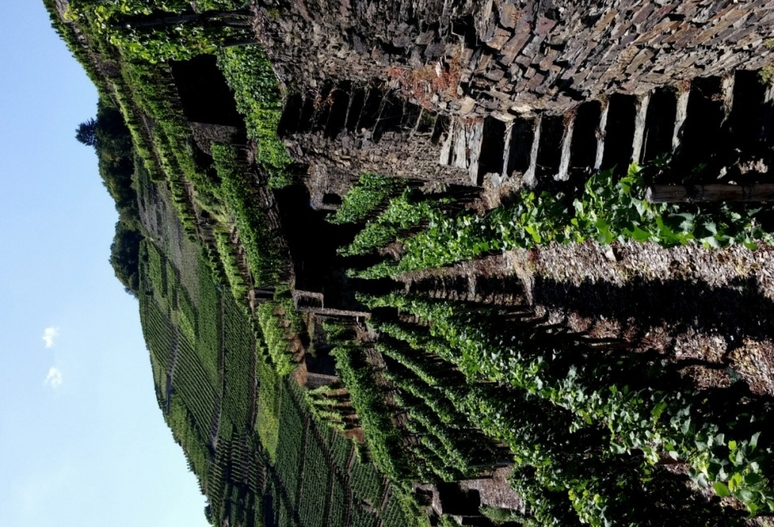
Walporzheimer Gärkammer Spätbugunder Grosses Gewächs 2011 – Adeneuer (54,70 €)
(Dégustation lors de « Pinot Europe »). Encore une fois rien ne dépasse dans les vins de ce domaine, ce qui tend à limiter leur accroche. On admire sans réserve sa remarquable constitution construite sur une puissance contenue et une texture veloutée. La chair est riche mais l’aromatique encore en retrait. On y perçoit malgré tout cassis, épices et même une touche iodée. Il y a du caractère à défaut de charme immédiat. Sans doute une grande bouteille dans quelques années
Pfaffenberg
Exposition | Sud – Sud-Est
Sols / Sous-sols | Argiles fins, caillouteux (débris de grauwacke)
Altitude / pente | 180 à 250 m / pente moyenne à forte (20 à 60% de pente)
Superficie | 21 Ha
Encépagement | Varié - 30 % Spätburgunder ; 20 % Frühburgunder puis autres rouges et un peu de blanc.
Le Pfaffenberg occupe tout le haut du coteau jusqu’au bois au-dessus des parcelles précitées de la commune
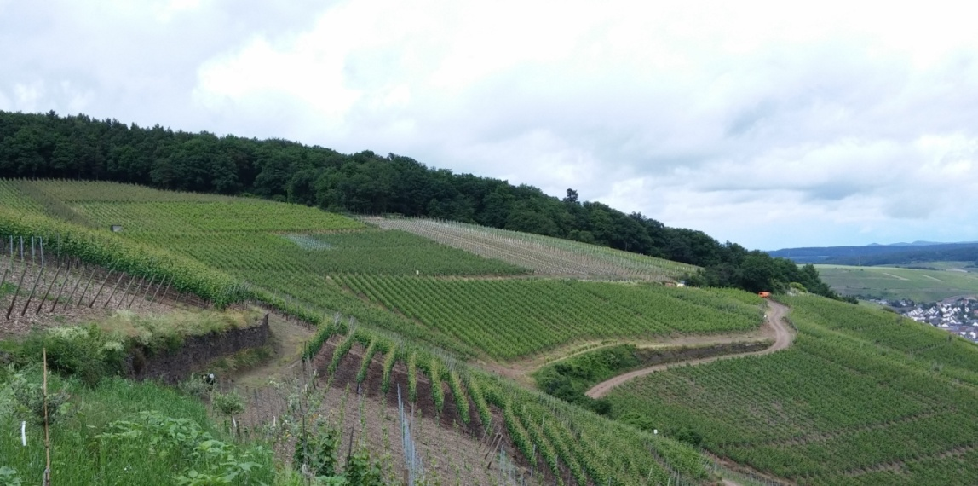

Partie 3 – De Ahrweiler à Bad Neuenahr
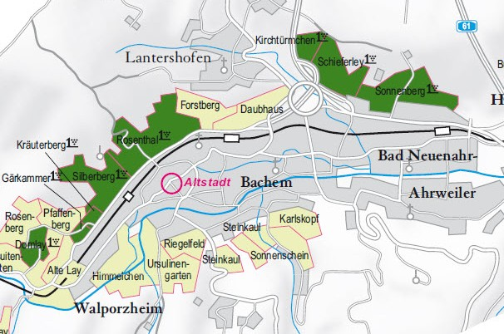
AHRWEILER
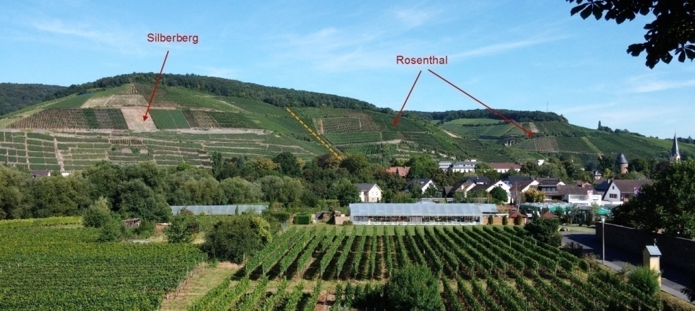
Silberberg
Exposition | Sud – Sud-Ouest
Sols / Sous-sols | Argiles fins très caillouteux (grauwacke) ; poches de schistes et loess ; débris argilo-sableux en pied de coteau
Altitude / pente | 110 à 180 m / pente forte (30 à 60% de pente)
Superficie | 29 Ha dont 14 Ha plantés en vigne
Encépagement | 11 Ha Spätburgunder ; 1 Ha Portugieser ; 1 Ha Dornfelder ; 1 Ha autres.
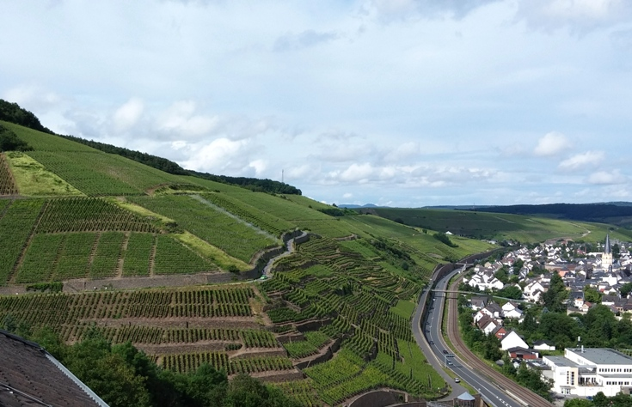
Ahrweiler Silberberg Spätburgunder Grosses Gewächs 2012 – H.J. Kreuzberg (35 €)
Premier nez floral (pivoine) et fumé puis évolution vers la griotte et la prunelle avec des traces d'élevage assez marquées en rétro d'attaque (mais disparaissent à l'aération). Bouche fraîche, juteuse; ampleur et chair d'abord très moyennes puis le vin se nourrit à l'aération et propose des notes mentholées et végétales qui le complexifient. Finale persistante avec un léger manque de définition. Très belle bouteille au style plutôt bourguignon.
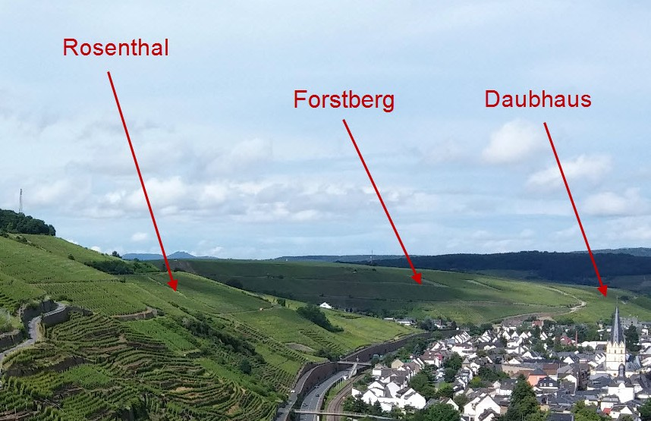
Rosenthal
Exposition | Sud-Est - Sud – Sud-Ouest
Sols / Sous-sols | Partie est joignant le Silberberg : argiles fins très caillouteux (grauwacke) ; débris argilo-sableux en pied et haut de coteau / Partie ouest vers le Forstberg : loess et argiles fins (Lösslehm) peu caillouteux.
Altitude / pente | 110 à 180 m / pente forte (30 à 60% de pente)
Superficie | 51 Ha dont 21 Ha plantés en vignes
Encépagement | 15 Ha Spätburgunder ; 2 Ha Portugieser ; 1 Ha Dornfelder ; 1 Ha Frühburgunder 2 Ha autres.
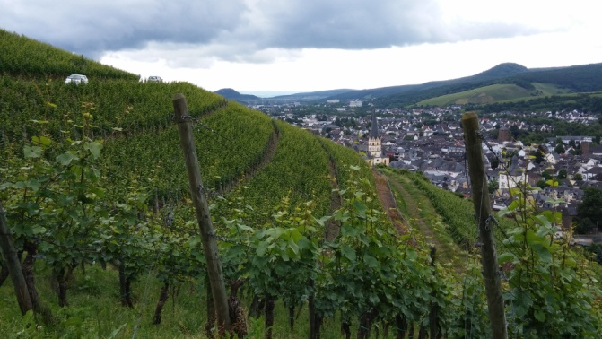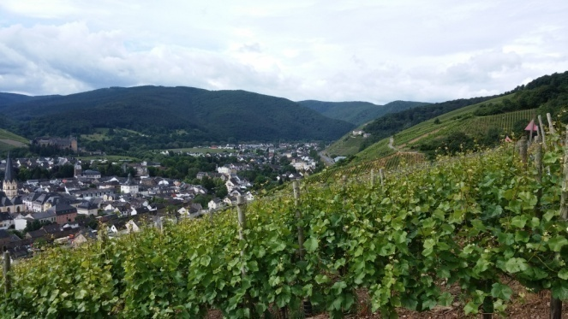
Ahrweiler Rosenthal Spätburgunder Grosses Gewächs 2011 – Adeneuer (36,90 €)
(Dégustation lors de « Pinot Europe »). Bouquet plutôt ouvert sur le noyau de cerise, l’orange sanguine, des notes fumées et végétales pour compléter une aromatique agréable qui s’impose mais sans étincelle particulière. La bouche est bien construite, en rondeur, presque en douceur. C’est lisse et frais avec une finale persistante. Un vin tellement bien en place que l’on espèrerait presque un petit défaut pour l’apprécier sans retenue.
Forstberg
Exposition | Sud – Sud-Ouest
Sols / Sous-sols | Argiles peu caillouteux (grauwacke et schistes) ;loess et argiles fins (Lösslehm)
Altitude / pente | 110 à 180 m / pente moyenne à forte (25 à 60% de pente)
Superficie | 34 Ha dont 11 Ha plantés en vignes
Encépagement | 8 Ha Spätburgunder ; 2 Ha Portugieser ; 1 Ha autres.
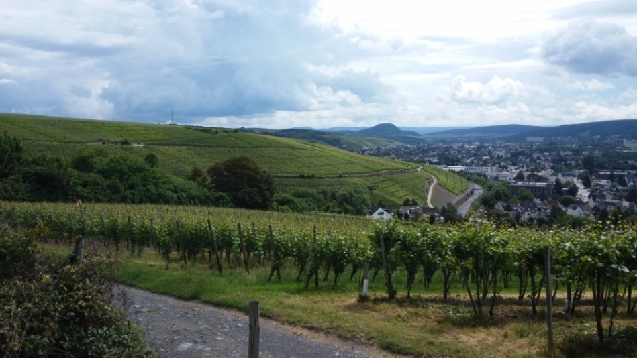
Daubhaus
Exposition | Sud – Sud-Est
Sols / Sous-sols | Principalement loess et argiles fins (Lösslehm) ; quelques parties d’argiles peu caillouteux (grauwacke)
Altitude / pente | 100 à 160 m / pente moyenne (10 à 35% de pente)
Superficie | 35 Ha dont 13 Ha plantés en vignes
Encépagement | 10 Ha Spätburgunder ; 3 Ha Portugieser
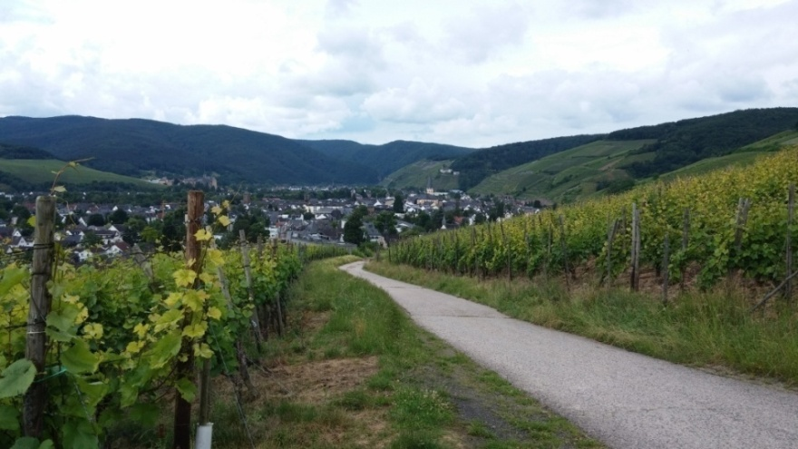
BAD NEUENAHR
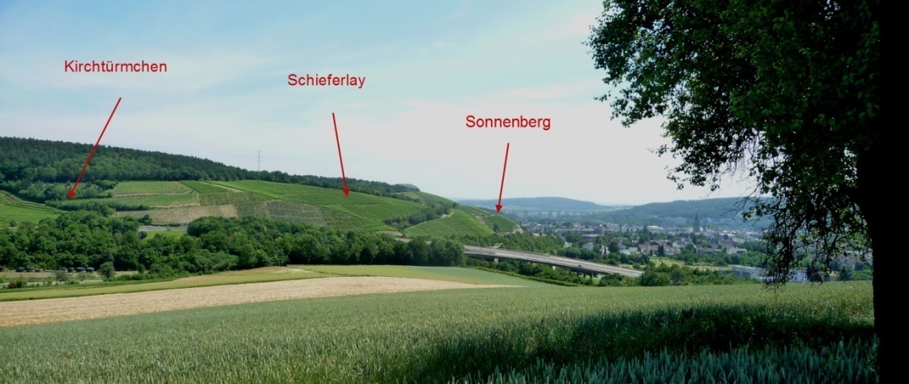
Kirchtürmchen (1ste Lage)
Le vignoble est partagé par la bretelle d’autoroute et séparé du Schieferlay par une combe.
Exposition | Sud-est à Sud-ouest selon les parcelles
Sols / Sous-sols | Types de sol variés : argilo sableux d’éboulis sur grauwacke et schistes ; loess et loess argileux ; argiles schisteux ; sols squelettiquesargilo schisteux
Altitude / pente | 120 à 160 m / pente moyenne à forte (inclinaison de 10% à 40% selon les endroits)
Superficie | 17 Ha dont 9 plantés
Encépagement | Spätburgunder5 ha, autres rouges (domina, portugieser, frühburgunder) 4 ha
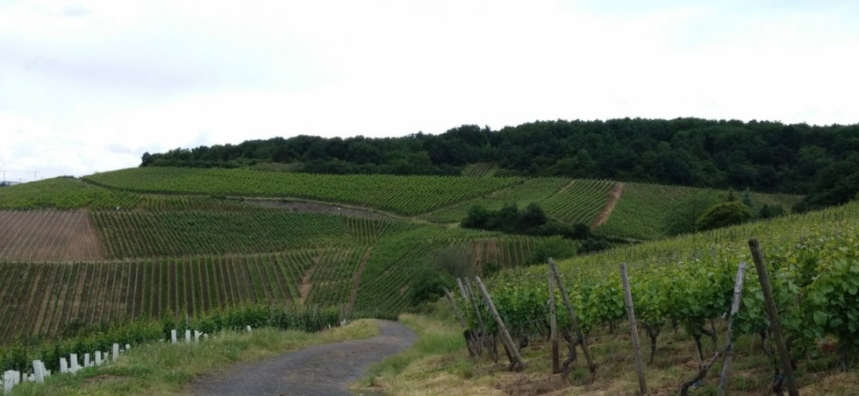
Schieferlay (1ste Lage)
Exposition | Sudà Sud-ouest principalement mais aussi Est ou Ouest dans les vallons transversaux
Sols / Sous-sols | Types de sol variés : argilo sableux d’éboulis ;loess et argiles fins; schistes et grauwacke fortement argileux ; sols squelettiques argilo sableux peu caillouteux
Altitude / pente | 100 à 150 m / pente moyenne à forte (inclinaison de 10% à 45% selon les endroits)
Superficie | 24 Ha dont 12 plantés
Encépagement | Spätburgunder10 ha
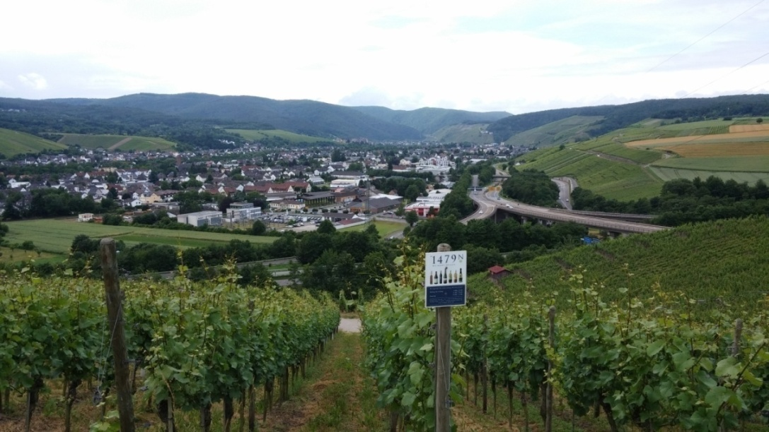
Sonnenberg (1ste Lage)
Exposition | Sud principalement mais aussi Est ou Ouest dans les vallons transversaux
Sols / Sous-sols | Types de sol variés : argilo sableux d’éboulis ; loess et argiles fins; sols squelettiques de grauwacke et schistes mêlés d’argiles fins
Altitude / pente | 100 à 150 m / pente moyenne à forte (inclinaison de 10% à 45% selon les endroits)
Superficie | 47 Ha dont 24 plantés
Encépagement | Spätburgunder19 ha, autres rouges 4 ha, blancs 1 ha
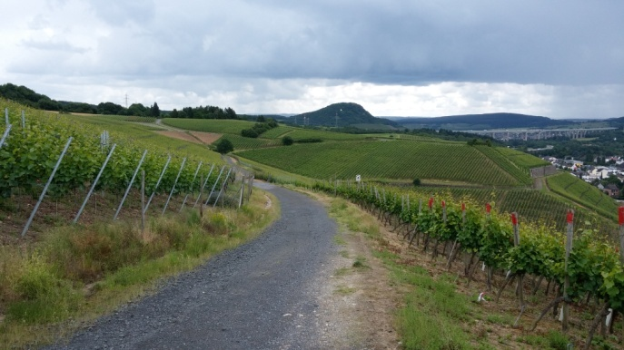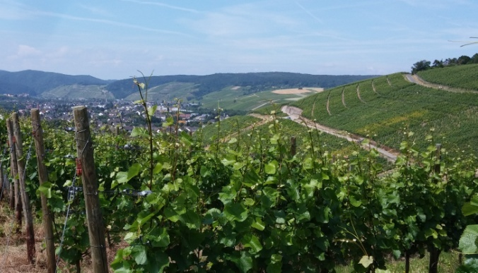
Neuenahrer Sonnenberg Spätburgunder Grosses Gewächs 2011 – Stodden (49,80 €)
(Dégustation lors de « Pinot Europe »). Voilà un cru proposant une personnalité différente, austère, strict, au fruité mesuré et bâti sur des notes végétales nobles et des amers de classe. La bouche est longiligne et concentrée, presque acérée par rapport aux vins précédents avec des tanins polis qui ne sèchent pas. Un profil assez aristocratique et introverti qui peut diviser. J’aurais préféré un peu de séduction immédiate mais c’est un beau vin.
Neuenahrer Sonnenberg Spätburgunder Grosses Gewächs 2011 – H.J. Kreuzberg (39,00 €)
Un domaine qui sort petit à petit de l’ombre. Ludwig Kreuzberg et Frank Josten élaborent des vins précis, assez énergiques, parfois un peu tendus, mais toujours d’un bel équilibre. Gamme assez entendue sur un domaine de 9 ha qui possède beaucoup de belles parcelles.
(Dégustation lors de « Pinot Europe »). Nez expressif, délicat et précis, sur les fruits rouges et noirs mûrs et des notes de ronces et de fumée. La bouche est remarquablement construite : contours bien définis, élégance, énergie interne et persistance fruitée qui trace la finale en fraîcheur. Caractère plus sauvage que Nelles sur des terroirs similaires. TOP et pas loin du coup de cœur

Partie 4 – De Heppingen à Lohrsdorf
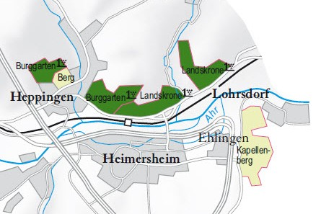
HEPPINGEN
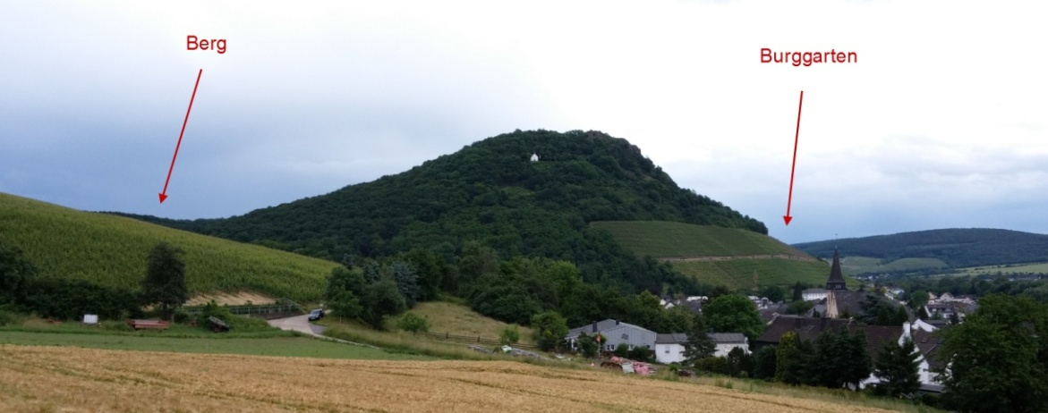
Berg
Exposition | Sud à Sud-est
Sols / Sous-sols | Grauwacke ; loess et argiles fines
Altitude / pente | 100 à 140 m / pente moyenne (inclinaison de 10% à 30% selon les endroits)
Superficie | 6 Ha dont 5 plantés
Encépagement | Spätburgunder4 ha, portugieser 1 ha
Heimersheimer Berg Spätburgunder Alte Reben Auslese Trocken 2012 – Jakob Sebastian (16,00 €)
Le premier nez est sauvage, un peu heurté, végétal. Ensuite, viennent fruits rouges et notes de craie. Le boisé est imperceptible. L’attaque est vive, la suite un peu verte avec une matière effilée peu concentrée mais fraîche. Il y a des angles et une certaine raideur qui limite fortement le plaisir. La retro finale laisse dubitative car on peut y percevoir un manqué de netteté. Le profil ne cadre guère avec le millésime, non plus ce qui ouvre les soupçons de bouteille défectueuse…

HEIMERSHEIM
Burggarten (1ste Lage)
Exposition | Sud-ouest à Sud-est
Sols / Sous-sols | Grauwacke ; loess et argiles fines ; basalte dans la partie haute
Altitude / pente | 80 à 200 m / pente forte (inclinaison de 20% à 50% selon les endroits)
Superficie | 21 Ha dont 14 plantés
Encépagement | Spätburgunder10 ha, autres rouges 2 ha, riesling 1 ha
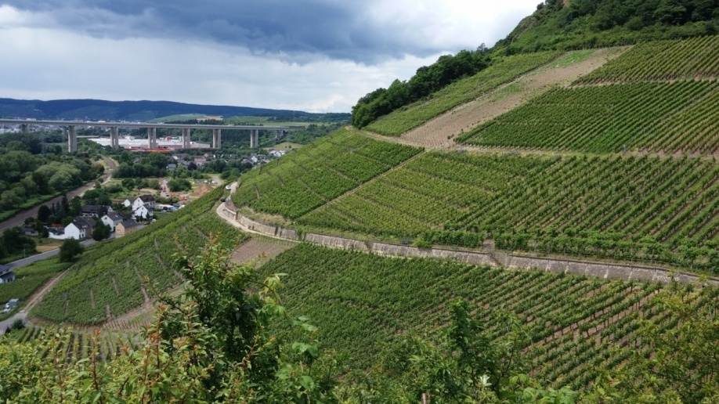
Heimersheimer Burggarten Spätburgunder Grosses Gewächs « B52 » 2012 – Nelles (39,00 €)
(Dégustation lors de « Pinot Europe »). Le bouquet frappe d’emblée par sa maturité de fruit où dominent prunes, mirabelles et cerises bien mûres. Très belle matière en bouche ; c’est souple, gras et juteux mais cela reste élégant et frais malgré des notes de surmaturité étonnantes qui éloigne le vin des standards habituels en matière de pinot noir. Très belle bouteille à la personnalité affirmée.
Heimersheimer Burggarten Spätburgunder « R » 2012 – Burggarten (42,00 €)
Nez plein de fruit (framboise, prune), fumé, épicé (laurier-sauge) sauvage et délicat à la fois (notes de roses fanées). La bouche est ronde, souple, fruitée, savoureuse avec une belle fraîcheur. Elle apparaît fluide au départ puis prend pas mal de volume à l’aération. Persistance moyenne, toutefois, tenue principalement par des amers (quinquina). C’est un beau vin à attendre avec un classicisme marqué, bien différent de Nelles.
Landskrone (1ste Lage)
Le vignoble est partagé en deux parties par le village de Lohrsdorf
Exposition | Sud-ouest à Sud-est
Sols / Sous-sols | Grauwacke et grauwacke schisteux argileux; loess et argiles fines
Altitude / pente | 80 à 170 m / pente forte (inclinaison de 20% à 50% selon les endroits)
Superficie | 23 Ha dont 14 plantés
Encépagement | Spätburgunder9 ha, portugieser 2 ha, domina 1 ha, riesling 1 ha, grauburgunder1 ha
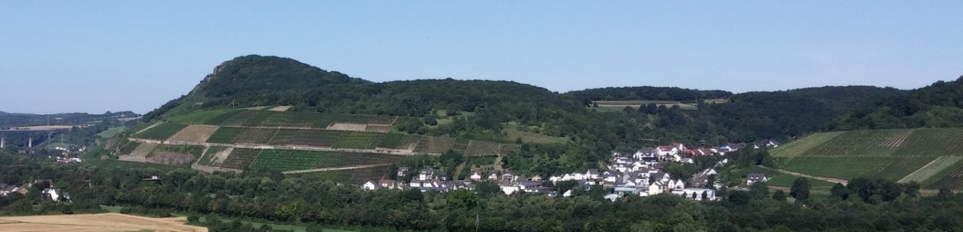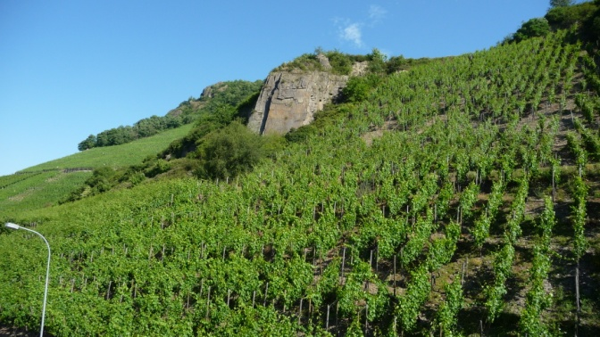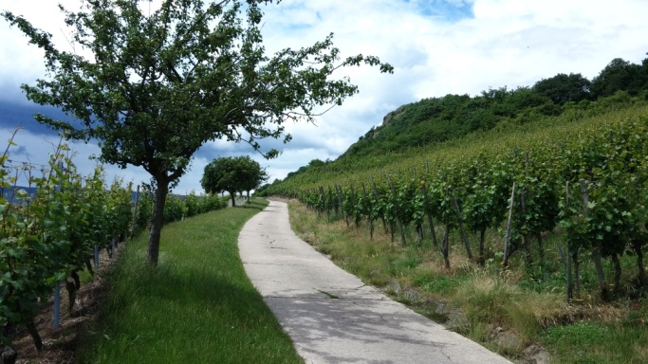
Heimersheimer Landskrone Spätburgunder Grosses Gewächs « B48 » 2012 – Nelles (35,00 €)
Bouquet complexe et séduisant sur les fruits mûrs confiturés (prune, cerise, sureau), éthéré, vanillé, flotral, cendré et mentholé avec une touche de fumée et à certains moments une magnifique fraise des bois. En bouche, c’est plein, avec un fruité acidulé qui contraste avec la (presque sur-)maturité du bouquet. Très beaux tanins soyeux, beaucoup de richesse qui ne nuit pas à une certaine impression de classe. Très bel équilibre global et grande longueur avec une pointe de caillou. Un vin qui a de la présence dans un style affirmé et original. Petit bémol : si c’est élégant et complexe, cela manque un peu de naturel et le fruit exacerbé soutenu par une volatile plus importante que de coutume pourrait rendre l’ensemble un peu écoeurant pour certains palais.
Kapellenberg
Ce vignoble est reconnu comme le plus qualitatif de ceux qui sont implantés en rive droite de l’Ahr malgré un ensoleillement plus limité.
Exposition | Sud-ouest à ouest (mais majoritairement ouest)
Sols / Sous-sols | Schistes délités ; loess et argiles fines
Altitude / pente | 100 à 150 m / pente moyenne à forte (inclinaison de 20% à 40% selon les endroits)
Superficie | 22 Ha dont 18 plantés
Encépagement | Spätburgunder11 ha, portugieser 4 ha, frühburgunder 1 ha, weissburgunder 1 ha
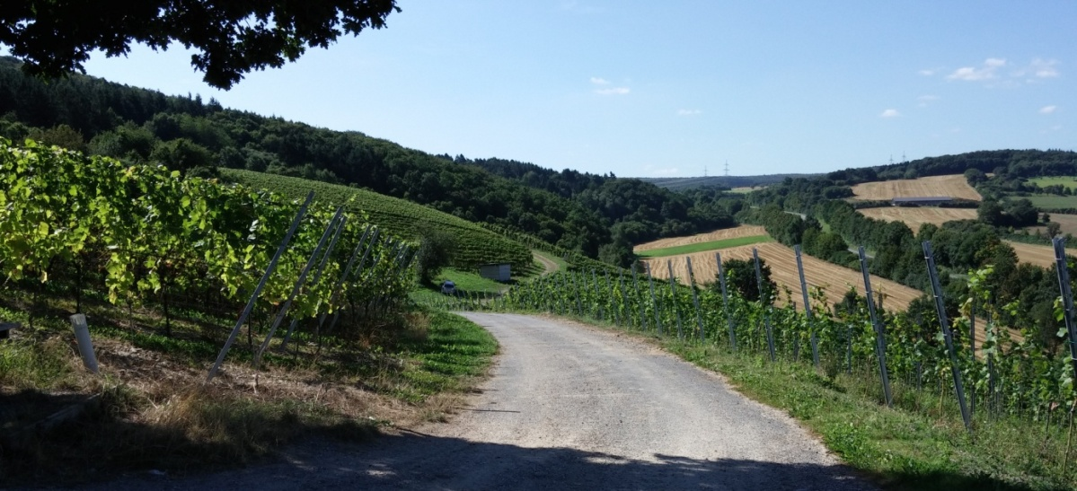
QUELQUES VINS D’ASSEMBLAGE…
Pinot Noir « R » 2013 – WG Mayschoss (19,90 €)
Bouquet typique de cerises et prunes mûres coexistant avec un boisé élégant mais froid. Touche florale et pointe végétale complètent le tableau dans lequel l’élevage tend à prendre de plus en plus de place à l’aération (curieusement, c’est l’inverse de ce qui se passe habituellement). Attaque fine, très fruitée ; grâce à des tanins un peu accrocheurs, retour de la structure en milieu de bouche où l’alcool, non dominant cependant, donne un beau volume. L’élevage revient en finale (clou de girofle) et assèche un peu l’ensemble tout en masquant le pinot.
Spätburgunder Selektion XII Trauben 2012 – WG Mayschoss (19,50 €)
(Dégustation lors de « Pinot Europe »). Le cru est un des hauts de gamme de la cave et est élaboré au départ d’une sélection sévère à laquelle on associe un élevage à la mesure des ambitions.
Le vin s’exprime fort et même « toutes voiles dehors » comme le remarque un des dégustateurs. C’est puissant, énergique, aromatique (principalement cassis, herbes aromatiques, torréfaction légère, empyreumatique), volumineux mais cela reste malgré tout du pinot. Les tanins sont soyeux et la finale, qui pourrait être plus persistante, marque un beau retour du fruit. Vin en largeur, à point malgré sa jeunesse. Excellent et rapport prix/ plaisir imbattable.
Spätburgunder Caspar C 2013 – Deutzerhof (23,00 €) – Assemblage de Daubhaus et Landskrone
(Dégustation lors de « Pinot Europe »). Cette cuvée est un peu la carte de visite du domaine mais ses ambitions restent aussi relativement limitées. Le bouquet, qui présente un peu de volatile (non dérangeante cependant) reste dans la discrétion dans un style fruité / épicé de bonne tenue mais qui doit se développer. La bouche est ronde, juteuse et savoureuse avec une structure finement charpentée et une finale sur la groseille qui soutient la fraîcheur.
Spätburgunder Schieferturm 2012 – Erwin Riske (14,90 €)
Le premier nez, assez fermé, exprime un boisé chicorée, du café et un côté salin. A l’aération, on perçoit davantage de fruit et un trait de vert. Cela reste discret avec maintien des notes crayeuses mais moins de l’élevage. L’attaque est fine et ferme ; on poursuit en milieu de bouche avec des tanins délicats mais un peu verts et un élevage un peu dominant. Ce n’est pas très puissant mais cela ne manque pas de caractère. Le vin se transforme après une longue aération : la bouche se montre davantage fruitée et juteuse avec beaucoup de fraîcheur tout en restant simple. Au final : une bouteille qui ne manque de séduction pour autant que l’on ne s’évertue pas à y chercher ce qui ne s’y trouve pas. Bon rapport prix / plaisir.
ANNEXES
Définitions
Le lœss est une rochesédimentaire détritiquede type argilo-calcaire, meuble et friable, jaune à marron, douce, grumeleuse et légère, qui se forme par accumulation de limons (très fins débris d'autres roches et de minéraux) transportés par le vent (érosion éolienne).
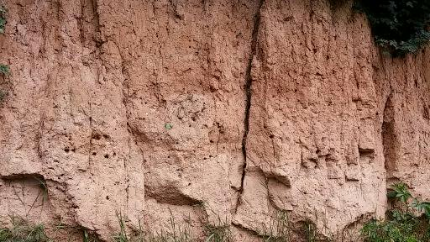Couche de loess
Lehm :Argilemeuble à grain fin, de couleur jaune, grise ou rougeâtre, qui correspond le plus souvent à la partie supérieure et décalcifiée d'une couche de lœss.

Le Schiste est une roche qui se forme par métamorphisme de moyen degré de sédiments à grain fin et qui se délite en feuilles plus ou moins épaisses, ondulées ou irrégulières. Pour simplifier, le schiste provient d’une transformation des couches sédimentaires d’argile sous l’effet de températures et de pressions exceptionnelles.
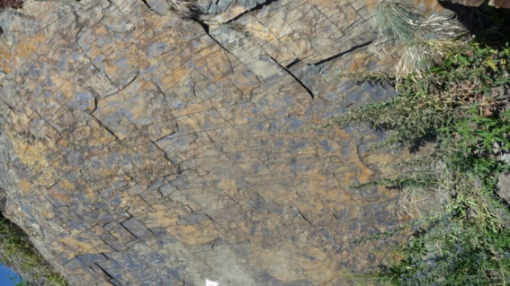Veine de schiste du dévonien
Grauwacke : Roche détritique renfermant des grains de quartz et de feldspath, mais aussi parfois des débris de roches volcaniques cimentés par une matrice riche en chlorite et en matériaux argileux. De couleur plutôt sombre, allant du gris moyen au vert foncé ou au noirâtre. Sa formation est similaire à celle du grès (débris à grain fin liés par un ciment).
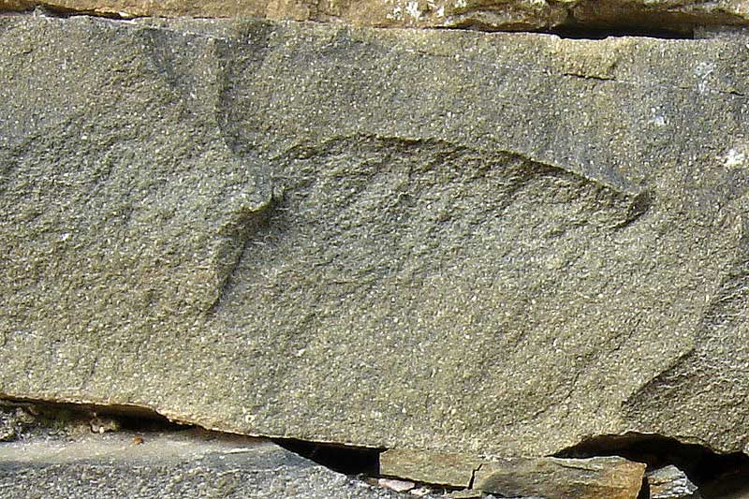
Détritique (adj.): issu de débris, ces particules étant liées par divers ciments
Verwitterungsboden : terme géologique allemand qui fait référence à des roches mères altérées, désagrégées en particules (cailloutis). La traduction française est « sol résiduel » (ou sol délité)

